Приложение 4. Функционал АРМ Постовая ведомость.

1. Общие положения

1.1. В соответствии с руководящими документами[1] начальник подразделения полиции общественной безопасности ежесуточно принимает решение на выделение сил и средств для патрулирования. Это решение оформляется в виде постовой ведомости[2].

1.2. Фактически в постовой ведомости фиксируются:

- Маршруты и посты, на патрулирование которых выделяются силы и средства (Выделяются силы для патрулирования только части маршрутов, причём в разные сутки эти маршруты могут быть разными) .

- Время патрулирования (патруль на маршрут может выделяться не на все сутки).

- Старший патруля.

- Транспортное средство для патрулирования.

- Позывной патруля.

2. Выбор маршрута и времени патрулирования

2.1. После входа в программу, идентификации пользователя и проверки его прав перед ним должна появиться форма для ввода постовой ведомости. В действующем варианте ЕСДУКСС она выглядит следующим образом (Рис.1).

2.2. Пользователь устанавливает дату, на которую составляется постовая ведомость (постовую ведомость можно составить на любую дату кроме прошедшей. В принципе руководитель может корректировать постовую ведомость на любой период времени действующих или будущих суток[3].

2.3. После ввода даты появляется возможность ввода маршрута патрулирования (наряда). В действующем варианте для этого используется форма, показанная на рис.2.

2.4. Прежде всего пользователь из выпадающего списка маршрутов (постов) плана ЕД выбирает нужный. Должен быть предусмотрен механизм просмотра характеристик маршрута (трассы остановок и т.п.).

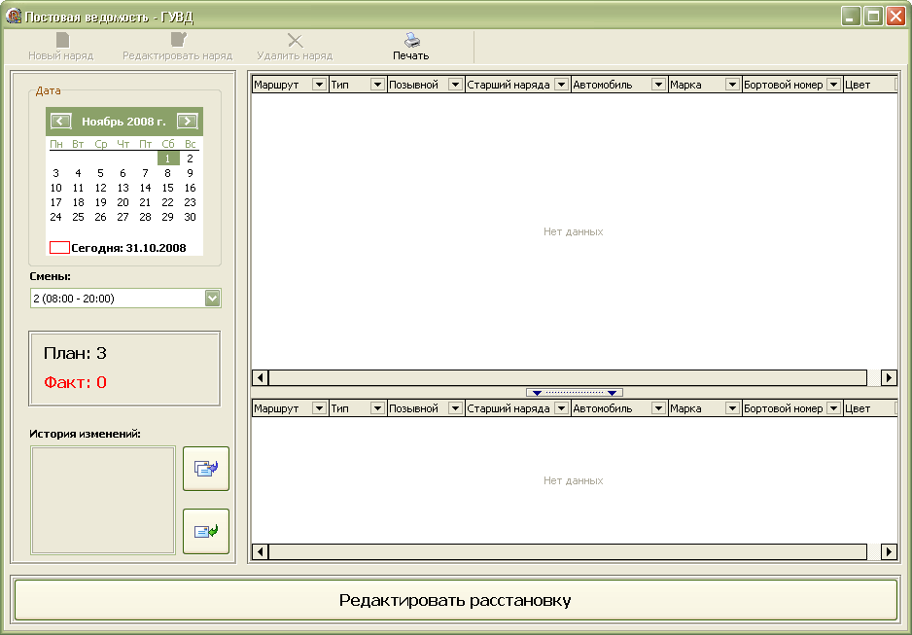

Рис.1.

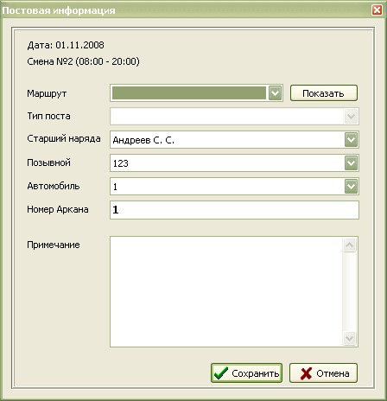

Рис.2.

2.5. Далее он должен определить график патрулирования по данному маршруту[4].

2.6. Он должен определить время начала и окончания патрулирования[5], и, при необходимости, диапазон времени, в течение которого патруль должен находиться в районе той или иной остановки.

3. Выбор старшего патруля, ТС и позывного

3.1. Далее пользователь должен определить старшего патруля, выбрав его из списка личного состава введённого с помощью АРМ ЛС.

3.2. Далее пользователь должен выбрать ТС для патрулирования. Выбор должен осуществляться из общего списка ТС, подключённых к системе мониторинга и принадлежащих данному подразделению. Перед пользователем должна появиться таблица со следующими столбцами:

государственный регистрационный номер ТС;

идентификационный номер ТС (VIN);

торговая марка ТС;

модель ТС;

цвет кузова ТС;

позывной ТС (если он определён при подключении ТС).

3.3.Далее пользователь должен выбрать, какой позывной будет использоваться при патрулировании: позывной ТС (если он определён), позывной маршрута (выбирается по умолчанию), новый позывной, который руководитель определяет для данного маршрута на данные сутки (на данный период патрулирования).

4. Проверка правильности постовой ведомости

4.1. При составлении постовой ведомости количество выставленных нарядов не должно быть меньше нормы, определённой в плане ЕД. В действующей ЕСДУКСС наряд всегда выставлялся на целую смену, поэтому проверка осуществлялась путём сравнения числа выставленных нарядов с нормой (План и факт на рис.1). С учётом того, что в новом варианте патрули выставляются произвольно по времени, необходимо вместо такого простого сравнения иметь на экране следующую таблицу:

Установленный норматив 6

|  |  |  |
| --- | --- | --- |
| Время | Выставлен нарядов | Не хватает |
| 00-01 | 5 | 1 |
| 01-02 | 3 | 3 |
| 02-03 | 4 | 2 |
| 03-04 | 6 | 0 |
| …… |  |  |

5. Содержание записи в базе данных

5.1. Таким образом после составления постовой ведомости в базу данных будут введены данные по всем маршрутам, на которые на текущие сутки выделяются патрули и по каждому маршруту следующие сведения:

- номер маршрута;

- идентификатор ТС;

- фамилия старшего патруля;

- позывной;

- время начала патрулирования;

- время окончания патрулирования;

- промежутки времени, в которые объект мониторинга должен находится на территории остановок.

5.2. Данные по времени начала и окончания патрулирования нужны для контроля выхода на патрулирование и прекращения патрулирования.

5.3. Данные по промежуткам времени, в которые объект мониторинга должен находится на территории остановок, нужны, чтобы контролировать фактическое посещение остановок.

5.2. Должен быть предусмотрен вариант просмотра данных на маршрут с показом территорий, на которых ТС должно находится в определённые промежутки времени.

6. Корректировки

6.1. На форме АРМ ПВ должна быть кнопка, нажатие которой означает утверждение постовой ведомости. После её нажатия информация, содержащаяся в ПВ пересылается в ДЧ ГУВД.

6.2. В любой момент времени, при необходимости, ПВ может быть откорректирована. Корректировки вступают в силу только после нажатия кнопки утверждения.

6.3. Должен быть предусмотрен механизм просмотра истории всех корректировок и истории корректировки по данному маршруту.

7. Печать

7.1. Печать только через экспорт в EXEL или WORD.

7.2. Когда разрабатывали действующий ЕСДУКСС, не существовало утверждённой формы ПВ. Та форма, которая используется в действующем ЕСДУКСС была взята в одном из РУВД и согласована с ЦУН. Похоже, что теперь такая утверждённая форма есть. Её необходимо получить и использовать при экспорте в EXEL.

1. Наставление об организации комплексного использования сил и средств органов внутренних дел Российской Федерации по обеспечению правопорядка в общественных местах
2. «На основании плана единой дислокации уполномоченным руководителем горрайлиноргана внутренних дел ежесуточно принимается решение о комплексном использовании сил и средств по обеспечению правопорядка в общественных местах».

   23. Решение на организацию деятельности комплексных сил на последующие сутки начальник горрайлиноргана внутренних дел либо по его поручению заместитель – начальник милиции общественной безопасности, принимают ежедневно до 18.00 часов на основе плана единой дислокации и с учётом оперативной обстановки.

   В решении определяется расчёт сил и средств, расстановка по сменам и местам несения службы, нормы выставления нарядов, вооружение и экипировка нарядов. Решение оформляется постовой ведомостью расстановки нарядов обеспечения правопорядка в общественных местах, в которой утверждается перечень постов и маршрутов патрулирования, нормы выставления нарядов и выделения автотранспорта, вооружение и экипировка личного состава.

   Постовая ведомость является документацией дежурной части органа внутренних дел и ведётся в соответствии с требованиями нормативных актов МВД России, регламентирующих деятельность дежурных частей органов внутренних дел.

   Решение, принятое в постовой ведомости, может корректироваться в соответствии со складывающейся оперативной обстановкой начальником горрайлиноргана внутренних дел либо по его поручению начальником МОБ, на которого возложено общее руководство по организации работы нарядов по планам единой дислокации.
3. Решение, принятое в постовой ведомости, может корректироваться в соответствии со складывающейся оперативной обстановкой начальником горрайлиноргана внутренних дел либо по его поручению начальником МОБ, на которого возложено общее руководство по организации работы нарядов по планам единой дислокации.
4. Этого в действующем варианте нет, но такое требование имеется в Общих тактико-технические требования к спутниковым навигационно-мониторинговым системам для органов внутренних дел Российской Федерации и внутренних войск МВД России.
5. Это есть и в действующем варианте